**2016中考历史复习系列二十二**

**第二次世界大战与战后主要资本主义国家的发展变化**

|  |  |  |  |  |  |
| --- | --- | --- | --- | --- | --- |
| 考点内容 | 年份 | 题型 | 题号 | 分值 | **2016**年考情分析 |
| 斯大林格勒 | 2015年 | 组合列举 | 12 | 1分 | 本讲内容在中考中占据的比重较大，分值较多，主要考查学生对基础知识的识记能力、运用能力。题型以组合列举、辨析改错题为主，材料解析、活动与探究也有呈现。从近几年安徽中考来看，常考知识点为国际反法西斯联盟的建立、“二战”后西欧和日本的发展等。在备考的过程中首先要把世界反法西斯的历史同中国抗日战争的历史相结合；其次，要注重对第二次世界大战中的关键战役的学习，以此为基本点，全面掌握战争进程；特别注意欧盟和日本的崛起及启示 |
| 第二次世界大战 | 2015年 | 活动与探究 | 17 | 9分 |
| 战后主要资本主义国家的发展 | 2014年 | 单项选择 | 10 | 2分 |
| 国际反法西斯  联 盟 | 2013年 | 材料解析 | 16 | 2分 |

　**慕尼黑会议——绥靖政策顶峰**

|  |  |
| --- | --- |
| 时 间 | 1938年9月 |
| 参与国 | 英(张伯伦)、法(达拉第)、德(希特勒)、意(墨索里尼) |
| 内 容 | 签订了《慕尼黑协定》，规定捷克斯洛伐克必须在10天之内把苏台德区等地割让给  德国 |
| 影 响 | 绥靖政策达到顶峰；加速了二战的爆发。 |

　**第二次世界大战**

**1**．基本过程

|  |  |  |
| --- | --- | --- |
| 爆 发 | **1939**年**9**月**1**日，德国对波兰发动了突然进攻，二战全面爆发 | |
| 扩 大 | 1941年6月22日，德军突袭苏联，苏德战争爆发 | |
| 进一步  扩 大 | 1941年12月7日，日本偷袭太平洋美军基地珍珠港，重创美军太平洋舰队。第二天，美国对日宣战，太平洋战争爆发 | |
| 转折点 | 1942年7月，发生在苏德战场上的斯大林格勒战役 | |
| 开辟欧洲  第二战场 | **1944**年**6**月，盟军在法国诺曼底登陆，开辟了欧洲第二战场 | |
| 欧洲战争结束 | 1945年4月，苏军对柏林发动总攻，5月8日，德国投降，第二次世界大战欧洲  战争结束 | |
| 结 束 | **1945**年**9**月**2**日，日本正式签署投降书，二战结束 | |
| 影 响 | 第二次世界大战是人类历史上一场空前的浩劫，几千万人失去了生命，无数的财产被毁。第二次世界大战也彻底改变了世界面貌，影响了世界历史的发展进程 | |
| 启 示 | 珍爱和平，远离战争；世界大战的悲剧不容重演；加强国际合作，共同应对危机 | |
| **各类纪念活动的意义**：缅怀先烈，铭记历史；警示后人，牢记历史教训；世界大战的悲剧不容重演。等 | |
| 各类战役 | 苏军胜利 | 莫斯科战役——德军“天下无敌”神话破灭  斯大林格勒——苏德战场、欧洲战场、二战的转折点  柏林战役——德国投降 |
| 转折性  战 役 | 中途岛海战——太平洋战场  斯大林格勒——苏德战场、欧洲战场、二战的转折点  阿拉曼战役——北非战场 |

**2.**国际反法西斯联盟的建立

|  |  |
| --- | --- |
| 时 间 | 1942年1月1日 |
| 标 志 | 美、英、苏、中等26个国家的代表在华盛顿举行会议，签署了《联合国家宣言》 |
| 作 用 | 壮大了反法西斯国家的力量，鼓舞了世界人民反法西斯的斗志，加速了反法西斯战争的  胜利 |

**3.**雅尔塔会议

|  |  |
| --- | --- |
| 目 的 | 为了协调行动，尽快打败法西斯，解决战后问题。 |
| 时 间 | **1945**年**2**月 |
| 地 点 | 苏联的雅尔塔 |
| 与会人物 | 美、英、苏三国首脑罗斯福、丘吉尔、斯大林 |
| 内 容 | 打败德国以后，要对德国实行军事占领，彻底消灭德国的法西斯主义；战后成立联合国；苏联承诺在德国投降后三个月内，参加对日本法西斯的作战 |
| 影 响 | 对协调盟国战胜法西斯以及建立联合国起到了一定的积极作用。 |

【易混警示】　雅尔塔会议决定成立联合国，但并非是联合国成立的标志。

【温馨提示】　雅尔塔会议与巴黎和会的相同点：(1)都带有大国强权的政治色彩。(2)重新确立战后亚欧政治版图。(3)都有关于处理德国问题的内容。(4)都有损害中国主权的条款。

 **冷战与热战**

**1**．冷战

|  |  |  |
| --- | --- | --- |
| 概 念 | 美国带领西方资本主义国家，对苏联等社会主义国家采取了除直接武装进攻以外一切手段的敌对行动，以“遏制”共产主义 | |
| 开 始 | 1947年，“杜鲁门主义”的提出，标志着美苏战时同盟关系正式破裂，美苏冷战  开始 | |
| 表 现 | 政治方面 | 1947年，提出“杜鲁门主义” |
| 经济方面 | 1947年，提出“马歇尔计划” |
| 军事方面 | 1949年，建立以美国为首的“北约”组织 |
| 两极格局形成 | 1955年，苏联等社会主义国家建立**华沙条约**组织，两极格局形成 | |
| 结 束 | 1991年，苏联解体，标志着两极格局结束 | |

【温馨提示】　美国推行“冷战”政策的根本目的是遏制共产主义，对抗苏联，从而称霸世界。

**2**．美苏争霸

|  |  |  |  |
| --- | --- | --- | --- |
| 时期 | 特征 | 典型事件 | 启示 |
| 20世纪五  六十年代 | 美国在争霸中处于优势 | 1962年古巴导弹危机；柏林墙的修建 | (1)美苏两国推行的霸权主义政策，不仅不利于本国经济的发展，而且给世界许多国家和地区造成了不良影响，任何国家的政府和领导人在制定决策时都应引以为戒  (2)经济发展水平的高低决定综合国力的强弱，并决定国家的国际地位。因此，发展经济是当今世界上每个国家的工作中心 |
| 20世纪70年代 | 美国战略收缩，苏联积极进攻 | 1979苏联出兵阿富汗；中美关系正常化 |
| 20世纪80年代 | 美苏双方战略缓和 | 1989年苏联从阿富汗撤兵 |

1. “热战”

朝鲜战争、越南战争、苏联入侵阿富汗

【易混警示】　“冷战”开始的标志是杜鲁门主义的出台，美苏争霸开始的标志和两极格局形成的标志都是华约的成立，“冷战”、美苏争霸以及两极格局结束的标志，都是1991年的苏联解体。

　**美国经济的发展**

|  |  |  |  |
| --- | --- | --- | --- |
| 五六十  年 代 | 表 现 | | 持续发展，西部和南部发展尤其迅速，呈现一片繁荣景象 |
| 原 因 | | 第二次世界大战以后，美国是世界上最富强的国家，占据了广阔的国际市场；美国还大力发展科技教育，利用高新技术成果，改进传统工业的生产技术，发展新兴工业和军事工业，生产水平进一步发展；政府采取  措施，改善人民生活，创造比较有利的发展环境 |
| 70年代 | 受1974—1975年世界性的经济危机影响，经济受到严重打击，经济地位下降 | | |
| 70年代后期  到80年代初 | 缓慢回升，但受到通货膨胀的困扰 | | |
| 80年代中期 | 政府调整经济政策，经济形势逐渐好转，但债务负担加重。美国成为世界上最大的负债国，经济发展受到制约 | | |
| 90年代 | 表 现 | 持续稳定发展，进入新经济时代 | |
| 特 征 | 信息化和全球化 | |
| 原 因 | 改革社会经济；加大发展教育、科技事业的力度，促进了以信息产业为代表的高新技术的发展；完成了传统产业的技术改造 | |

【点 拨】

1. 北师版九下P65：二战后美国经济发展

（1）原因：战时的资本积累、有效的财政政策、科学技术的进步

（2）特点：迅猛发展、外向型、高科技型

2、战后美国经济并非一直持续发展，而是年均增长率起伏变化大，经济发展呈现出周期性变化，经历了“繁荣—危机—持续稳定发展”三个阶段。

1.**欧洲联盟**

|  |  |  |  |  |
| --- | --- | --- | --- | --- |
| 背景 | (1)二战的打击，西欧诸国沦为二三流国家；  (2)目的：发展经济，维护自己的安全，提高国际地位 | | | |
|  | 欧洲共同体 | 1967年，法国和联邦德国等西欧国家成立了“欧洲共同体”组  织 | | |
| 欧洲联盟 | | 建 立 | **1993**年，《马约》获各国批准，生效。 |
| 影 响 | 成员国之间资源共享、优势互补，有利于经济的发展 |
| 性 质 | 区域性经济政治组织 |
| 地 位 | 欧盟成为世界上最大的经济体 |

【易混警示】　欧盟由欧洲共同体发展而来，性质却已经发生变化，欧洲共同体属于经济组织，欧盟属于一个政治经济联盟。欧盟是最大的经济体，但不是一个国家，经济实力最强的国家是美国。

　2.**战后日本的崛起**

|  |  |  |
| --- | --- | --- |
| 原 因 | 外 因 | 美国的扶持 |
| 内 因 | ①引进世界先进技术，加以改造提高；②注重国家对经济的干预；③坚持“教育先行”战略，重视人才培养；④实行贸易立国战略；⑤政策上保持一贯性和连续性。 |
| 表 现 | 经济上 | **20**世纪**70**年代初，日本成为**资本主义世界**第二经济大国 |
| 政治上 | 20世纪七八十年代以来，日本谋求政治大国的欲望开始膨胀，军费支出不断增加，引起亚洲邻国的关注和不安 |

命题点一　第二次世界大战

**1**．(2015·安徽节选)今年是二战胜利70周年，中俄两国人民为世界反法西斯战争作出了巨大贡献。

________勒战役的胜利，不仅是苏德战场的转折点，而且是二战的重要转折点。

**2**．(2014·安徽)非洲是一块古老而又神秘的土地。

英、法等国对意大利采取绥靖政策，这一政策在______会议上达到顶峰。

**拓展延伸：**

结合第二次世界大战给人类带来的危害，你认为如何才能避免战争？

(1)危害：第二次世界大战是人类历史上规模最大的一次战争，这次战争给人类造成前所未有的破坏和灾难。战争历时六年多，遍及世界各地，损耗了大量财富，夷平了许多城市和村庄，无数生灵涂炭。

(2)避免战争：①提高自身综合实力，反对世界战争，维护世界和平。②各国人民之间加强友好合作，团结互助，遏制霸权主义，促进人类的共同发展。③加强联合国的作用，建立友好磋商机制，用和平方式解决争端。

**3**．《慕尼黑协定》签订后，英国首相张伯伦返回伦敦，向簇拥着他的人群高声宣布：“我们赢得了一代人的和平。”事实上，《慕尼黑协定》的签订(　　)

A．延缓了二战的全面爆发

B．遏制了法西斯的侵略气焰

C．加快了二战的全面爆发

D．壮大了世界反法西斯力量

**4**．(2015·厦门)2015年5月9日，俄罗斯举行盛大阅兵仪式。庆祝“卫国战争胜利日”和二战欧洲战场胜利70周年。“70年前这场战争”的重要转折点是(　　)

A．德国进攻波兰 B．珍珠港事件

C．斯大林格勒战役 D．诺曼底登陆

**5**．2015年是世界反法西斯战争胜利70周年，战争最终取得胜利的标志是(　　)

A．斯大林格勒战役的胜利 B．德国签署投降书

C．日本签署投降书 D．诺曼底登陆

命题点二　战后主要资本主义国家的发展

**6**．(2015·安徽)大国关系深刻影响着世界格局，某班同学以历史上“法德两国的战与和”为主题，开展研究性学习。请你参与活动，根据材料并结合所学知识解答下列问题。

【史海拾贝　历史探究】

当法国外交部长罗贝尔·舒曼1950年5月9日呼吁就欧洲煤钢联营的建议进行讨论时，(德意志)联邦政府是不踯躅地和完全同意准备与之合作……对于法德两国来说，其最深远的意义在于：建立煤钢的共同生产后，德法之间进行任何战争不仅是不可想象的，而且物质上也不可能。

——摘自《阿登纳回忆录》

(1)根据上述文字材料，你认为法国与联邦德国在当时有何共同愿望？20世纪60年代以后，两国关系的进一步发展对欧洲格局产生了什么影响？

【以史为鉴　历史感悟】

(2)从法德关系的变化中，你得到的启示有哪些？

**7**．(2014·安徽)对下表解读正确的是(　　)

主要经济体国民生产总值占世界国民生产总值的比重变化(%)

|  |  |  |  |  |
| --- | --- | --- | --- | --- |
| 年份  比重  经济体 | 美国 | 欧共体 | 日本 | 其他国家 |
| 1955 | 36.3 | 17.5 | 2.2 | 44 |
| 1976 | 24.9 | 21.7 | 8.1 | 45.3 |

A.日本经济发展较为缓慢 B．欧盟成立促进经济发展

C．美国经济霸主地位动摇 D．其他同家经济发展停滞

拓展延伸：

二战后西欧国家和日本经济迅速发展的共同原因及借鉴意义。

|  |  |
| --- | --- |
| 共同原因 | 都得到了美国在经济上的援助或扶植；都大力引进最先进的科学技术，发展教育，培养人才；都制定了恰当的经济发展政策 |
| 历史借鉴 | 善于抓住机遇，注意加强国际经济联系；要大力发展教育，培养人才，积极引进先进科技，大胆创新；坚持改革开放，坚持社会主义道路，制定适合本国国情的经济发展战略 |

**8**．二战后，美国登上资本主义世界霸主的宝座，到20世纪90年代，美国进入新经济时代，新经济的主要特征是(　　)

①信息化　②全球化　③多极化　④军事化

A．①② B．③④ C．①③ D．②④

**9**．1950—1979年，日本每年把全部财政预算的20%以上投入到教育领域。这说明日本(　　)

A．推行非军事化政策 B．重视人才培养

C．实行贸易立国政策 D．引进先进技术

**10**．(2015·漳州)战地记者往往不惧危险，深入战场采访报道。以下报道不可能出现在1945年的是(　　)

A．苏联攻克柏林 B．雅尔塔会议召开

C．日本宣布投降 D．中东战争爆发

**11**．第二次世界大战是人类历史上的一次空前浩劫。下列是与“二战”有关的重大历史事件，它们发生的先后顺序应是(　　)

①斯大林格勒战役　②德国突袭波兰　③诺曼底登陆　④攻克柏林战役

A．①②③④ B．②③①④

C．②①④③ D．②①③④

**12**．(2015·淄博)下图资料卡关于欧盟的叙述，错误的是(　　)

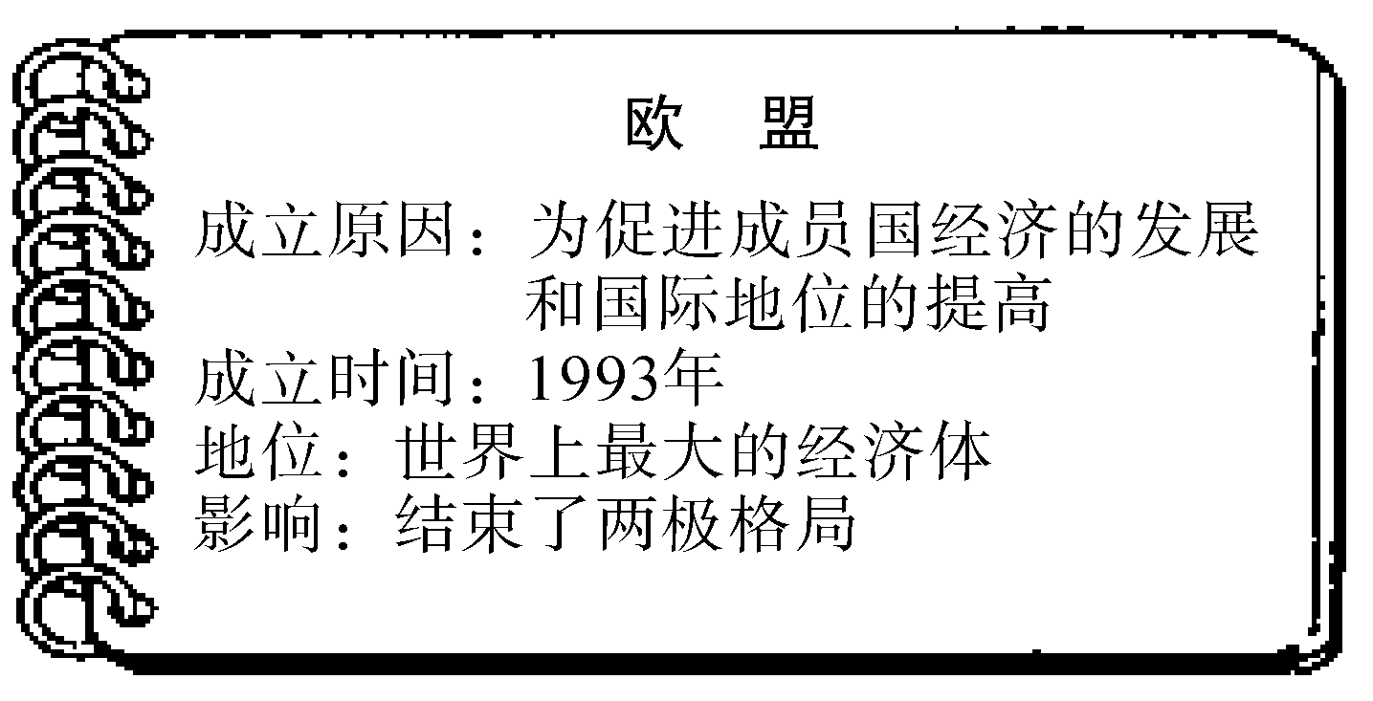

A．成立原因 B．成立时间 C．地位 D．影响

**13**．20世纪三四十年代，法西斯与反法西斯之间的较量是时代的主旋律。辨别下列史实的正误，在题前的【　　】内，正确的打√；错误的打×，并改正。

(1)【　　】1939年，德国突袭苏联标志着第二次世界大战全面爆发。

改正：

(2)【　　】1941年，日本偷袭珍珠港标志着第二次世界大战规模进一步扩大。

改正：

(3)【　　】1945年5月8日，德国正式签署投降书，第二次世界大战结束。

改正：

**14**．战后，西欧和日本积极寻求独立发展的道路，对世界政治格局的变动产生了重大影响。阅读下列内容，探究相关问题。

材料一：战后初期，有人站在德国柏林的街头，望着满目废墟的城市，哀叹即使清除这些瓦砾也要花上二十年的时间，要想恢复真是比登天还难。

材料二：1945年，日本经济陷入崩溃，工业生产大幅下降，生产水平只有战前的三分之一。

(1)上述两则材料反映了西欧和日本在经济方面都面临着怎样的问题？造成这一状况的主要原因是什么？

材料三：欧盟现有27个成员国，人口5亿，GDP16.106万亿美元。欧盟的宗旨是“加强经济、社会的协调发展和建立最终实行统一货币的经济货币联盟，促进成员国经济和社会的均衡发展”“通过实行共同外交和安全政策，在国际舞台上弘扬联盟的个性”。

(2)据材料三并结合所学知识，指出欧盟成立的目的。

材料四：1950—1991年，日本在世界工业生产的比重(%)

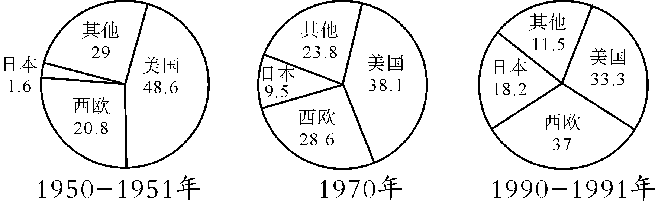

(3)材料四中，日本在世界工业生产中所占比重呈怎样的变化趋势？

(4)西欧和日本经济迅速发展有哪些共同点？

**15**．阅读下列材料：

材料一：

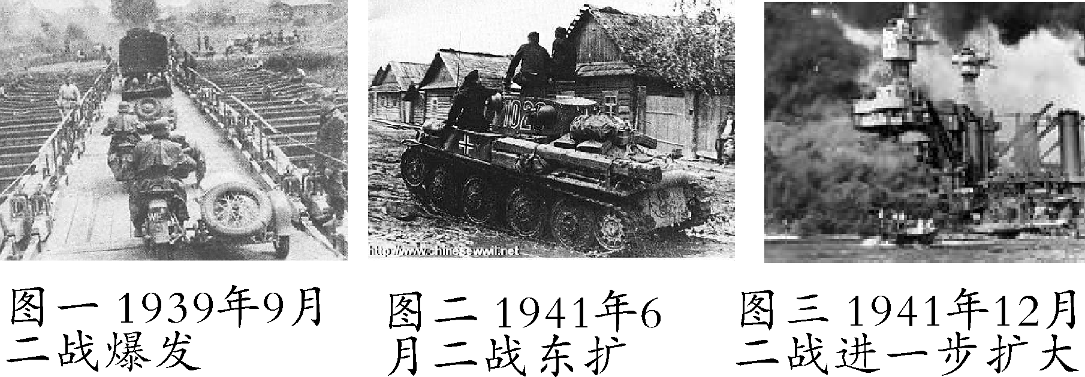

材料二：每一[签字国]政府各自保证对与各该政府作战的三国同盟成员国及其附从者使用其全部资源，不论军事的或经济的。

材料三：会议决定打败德国以后，要对德国实行军事占领，彻底消灭德国的法西斯主义。苏联承诺在德国投降后三个月内，参加对日本法西斯的作战。

请回答：

(1)结合材料一图片以及下面的文字信息，说一说这三张图片再现了二战中哪三件重大历史事件的瞬间？图片中的三次军事行动，在策略上具有什么共同的特点？

1. 材料二文件签署的时间在哪一年？
2. 材料三中的会议指的是什么会议？请你说出这次会议的三国首脑人物。这次会议召开的目的是什么？

(4)痛定思痛，三则材料给你什么样的感悟？

**参考答案**

**第二次世界大战与战后主要资本主义国家的发展变化**

**1.斯大林格　2.慕尼黑　　3.C　4.C　5.C**

**6.(1)建立欧洲煤钢联营(或寻求两国关系的和解；防止两国再次发生战争；开展经济合作)。加速了欧洲一体化进程(或促进了欧共体的成立；促进了欧盟的成立)。(2)合作共赢；和平与发展是时代的主流；反对战争，珍爱和平。**

1. **C　　8.A　9.B 10．D　11.D　12.D**
2. **(1)×　“苏联”改为“波兰”。　(2)√　(3)×　“第二次世界大战结束”改为“第二次世界大战的欧洲战争结束”。**
3. **(1)西欧和日本的经济都遭到了严重的破坏；第二次世界大战。(2)发展经济，维护自己的安全，并在世界事务中发挥更大的作用。(3)日本在世界工业生产中的比重越来越大。(4)都得到了美国在经济上的援助或扶植；都大力引进最先进的科学技术，发展教育，培养人才；都制定了恰当的经济发展政策。**

**15.(1)德国突袭波兰；德国进攻苏联；日本偷袭珍珠港。都是不宣而战，属于偷袭的性质。**

**(2)1942年。(3)雅尔塔会议。美国总统罗斯福、丘吉尔、斯大林。为了协调行动，尽快打败法西斯。(4)反对战争，珍爱和平；团结就是力量。(合理即可)**